气味王国

气味脚本格式说明

一、气味脚本

* 1. 气味脚本是一个文本文档，后缀名为srt
  2. 三行脚本为一段，每段之间空一行，
  3. 第一行代表指令序号，第二行代表气味播放开始时间和结束时间，时间格式为 hh:mm:ss,fff，两个时间之间以“ --> ”（空格、减号、减号、大于号、空格）相隔
  4. 第三行表示要播放的气路数，气路数是从1开始的正整数，向前填充字符0至8个字符长度，气路数字符串前有“#!#”（英文半角井号、叹号、井号）作为分隔符
  5. 下图是气味脚本示例内容

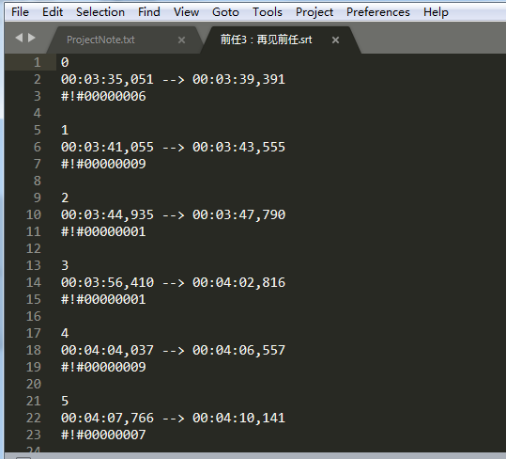

气味脚本示例